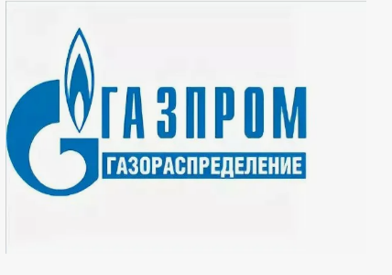Справочная информация для абонентов-потребителей природного газа и управляющих многоквартирными домами о техническом обслуживании внутридомового и внутриквартирного газового оборудования (ВДГО и ВКГО) размещена по адресу:

<https://gpgr.kostroma.ru/service/>

